

**Diplomatura de Python**

**(Nivel Inicial)**

**Profesor Juan Marcelo Barreto Rodriguez**

**Grupo**

Selene Blas

Matias Leguizamon

Gabriel Etchegoyen

Victoria Rus

Eugenia Alonso

**Año** 2024

**Proyecto:** Sistema de Gestión de Mesas de un Restaurante

**Objetivo:**

Desarrollar una aplicación que permita la gestión de mesas de un restaurante.

**Descripción del proyecto**

Por medio de la selección de productos y su respectivas cantidades se procederá a calcular el precio total de la orden y posteriormente generar el registro en una base de datos. Lo que permitirá tener futuras referencias a través de la operación de consulta y modificación de los registros guardados.

**MVC**

1. **Modelo**

Funciones que manipulan el registro de la orden permitiendo la alta, la baja, la consulta y la modificación del mismo.

1. **Vista**

Paneles que contendrán botones de guardar, borrar y modificar. Textos que mostrarán los productos disponibles y sus respectivos precios.

1. **Controlador**

Contiene la lógica de uso del modelo y de las operaciones que se pueden realizar por medio de la aplicación.

**Base de datos**

La base de datos contendrá una serie de registros que corresponden a las órdenes de las mesas del restaurante.

* **Alta**

Se utilizará este botón cuando se precise generar un registro de la mesa en la base de datos.

* **Baja**

Se utilizará este botón cuando se precise borrar un registro de la base de datos.

* **Modificación**

Se utilizará este botón cuando se precise modificar parte del registro.

* **Consulta**

Se utilizará este botón cuando se precise realizar una consulta a la base de datos para traer un registro en específico.

**Diagrama de flujo**

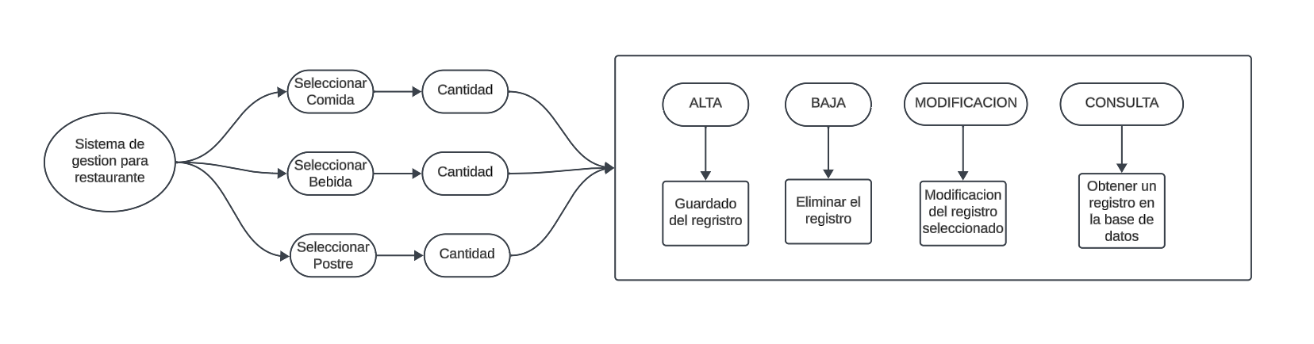

**Maquetación**

